上机6 Javascript表单验证

按照要求制作如下网页：

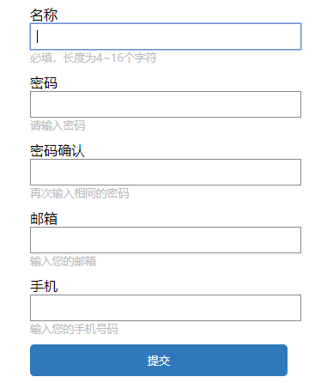

文本框内输入内容后，当焦点离开时，对相应内容进行验证。如验证不通过，显示相应提示信息，如下：

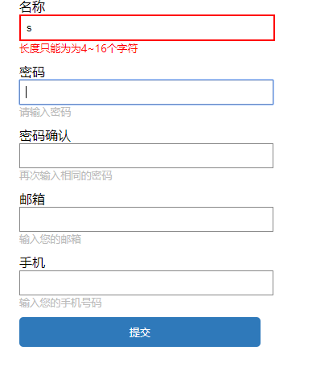

点击提交按钮时，验证所有输入文本。如果有一项不通过，就弹出警告框。全部验证通过，则正常提交表单。

网页内容布局参考form.htm，在此基础上编写js代码。

验证邮箱的正则表达式：

/^[a-z0-9]([a-z0-9]*[-_]?[a-z0-9]+)[*@([a-z0-9]*[-_]?[a-z0-9]+)+[\.][a-z]{2,3}([\.][a-z]{2})?$/](mailto:*@([a-z0-9]*[-_]?[a-z0-9]+)+[\.%5d%5ba-z%5d%7b2,3%7d(%5b\.%5d%5ba-z%5d%7b2%7d)?$/);

验证电话号码的正则表达式：

/^1[3-9][0-9]\d{8}$/